BLK16E-S2-38X38-IM-B-V1_01接口说明表
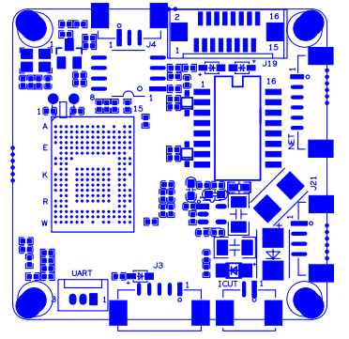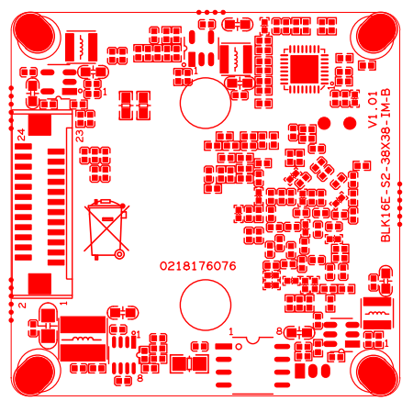

标注 | 丝印编号 | 针脚编号 | 针脚定义 | 功能
 | J20 | 1 | ETHRX- | 网口数据接收
 |  | 2 | ETHRX+ | 网口数据接收
 |  | 3 | LED/PHY_AD1 | 网络灯
 |  | 4 | ETHTX- | 网口数据发送
 |  | 5 | ETHTX+ | 网口数据发送
 |  | 6 | LED/PHY_AD0 | 网络灯
 | J4 | 1 | 红外输入 | 红外输入
 |  | 2 | GND | GND
 |  | 3 | +5V | 5V输出
 | J5 | 1 | BOUT | IRcut驱动输出
 |  | 2 | AOUT | IRcut驱动输出
 | J21 | 1 | NC | 悬空
 |  | 2 | NC | 悬空
 |  | 3 | GND | GND
 |  | 4 | 12V | 12V输入
 | J2 | 1 | UART_RX | 串口接收
 |  | 2 | UART_TX | 串口发送
 |  | 3 | GND | GND
 | J3 | 1 | AC_OUT | 音频输出
 |  | 2 | AC_IN | 音频输入
 |  | 3 | GND | GND
 |  | 4 | ALARM_GPIO | 报警输入
 |  | 5 | GND | GND
 | J19 | 1 | SD_CLK | SD时钟线
 |  | 2 | SD_CMD | SD控制线
 |  | 3 | SD_DATA0 | 数据位0
 |  | 4 | SD_DATA1 | 数据位1
 |  | 5 | SD_DATA2 | 数据位2
 |  | 6 | SD_DATA3 | 数据位3
 |  | 7 | ALARM2_GPIO82 | 报警输入
 |  | 8 | GND | GND
 |  | 9 | KEY_SET | 复位
 |  | 10 | BAT | 电池
 |  | 11 | GND | GND
 |  | 12 | ALARM_OUT | 报警输出
 |  | 13 | USB_DM | USB数据口
 |  | 14 | USB_DP | USB数据口
 |  | 15 | +5V | 5V输入
 |  | 16 | USB_CONTROL | USB控制
 | J9 | 1 | MIPI_D3P/VI_DAT0 | 数据位0
 |  | 2 | MIPI_D1M/VI_DAT1 | 数据位1
 |  | 3 | MIPI_D1P/VI_DAT2 | 数据位2
 |  | 4 | MIPI_CKM/VI_DAT3 | 数据位3
 |  | 5 | MIPI_CKP/VI_DAT4 | 数据位4
 |  | 6 | MIPI_D0M/VI_DAT5 | 数据位5
 |  | 7 | MIPI_D0P/VI_DAT6 | 数据位6
 |  | 8 | MIPI_D2M/VI_DAT7 | 数据位7
 |  | 9 | MIPI_D2P/VI_DAT8 | 数据位8
 |  | 10 | VI_DAT9 | 数据位9
 |  | 11 | VI_DAT10 | 数据位10
 |  | 12 | VI_DAT11 | 数据位11
 |  | 13 | GND | GND
 |  | 14 | GND | GND
 |  | 15 | MIPI_D3M/VI_CLK | 像素时钟
 |  | 16 | SENSOR_CLK | Sensor时钟
 |  | 17 | VI_HS | 行同步信号
 |  | 18 | VI_VS | 场同步信号
 |  | 19 | SPI0_SCLK/I2C0_SCL | I2C时钟
 |  | 20 | SPI0_MOSI/I2C0_SDA | I2C数据
 |  | 21 | +3.3V | 3.3V输入
 |  | 22 | GND | GND
 |  | 23 | VDDIO | VDDIO输入
 |  | 24 | +5V | 5V输入

